Дорогие братья и сёстры!
В эти дни мы вступаем на духовную стадию благословенного Великого Поста. Святой Великий Пост – это период молитвы, период покаяния, исповеди, преображения человека, период, возводящий его на новую ступень духовной жизни. Наша Церковь установила период Великой Четыредесятницы как время особенно интенсивной духовной борьбы, стараясь помочь нам освободиться от пороков, очиститься и приблизиться к Богу, чтобы достойно встретить Великий и Светлый праздник Воскресения Христова.
Издавна христиане уделяли большое внимание этому духовному этапу и считали его священным, ибо этот период предполагает как духовную, так и телесную борьбу. Это борьба воздержания в пище, молитвенная борьба, борьба очищения и борьба духовных обязанностей. Происходит духовное перестроение человека, который внимательнее прислушивается к голосу совести, чтобы со всем усердием и со всей полнотой исправить свою повреждённую грехами жизнь.
Каков же должен быть наш пост, чтобы он был угоден Богу и спасителен для нашей души?
Первое условие нашего говения и христианского поста – незлобие души. Человеку гордому, человеку немиролюбивому, строптивому недоступны утешения истинного поста. Кротость и уступчивость, умение сдержать гневный порыв, приобретение человеком любви к человеку – это есть первое богоугодное начало поста христианского.
Второе условие христианского поста – расположить свою душу к добрым делам и угодить Богу. Истинный пост должен быть предпринимаем для Бога, то есть для того, чтобы возможными – душевными и телесными – подвигами очистить душу от грехов, расположить её к добру.
Третье условие христианского поста – это постоянное мысленное пребывание человека в молитвенном состоянии. По наставлению Святой Церкви мы должны постоянно молиться и думать о том, как бы получить Небесное Царство. Нас крестили младенцами в купели для того, чтобы мы попали в это Царство. Нас подводили к чаше Христовой только за этим. Словом, мы должны за время Великого Поста, регулярно посещать Богослужения, по-возможности, хотябы два-три раза исповедаться, не стыдясь покаяться во всех своих грехах, достойно причаститься Святых Христовых Тайн и ежедневно читать Священное Писание.

Да благословит вас Господь! Постимся постом приятным!
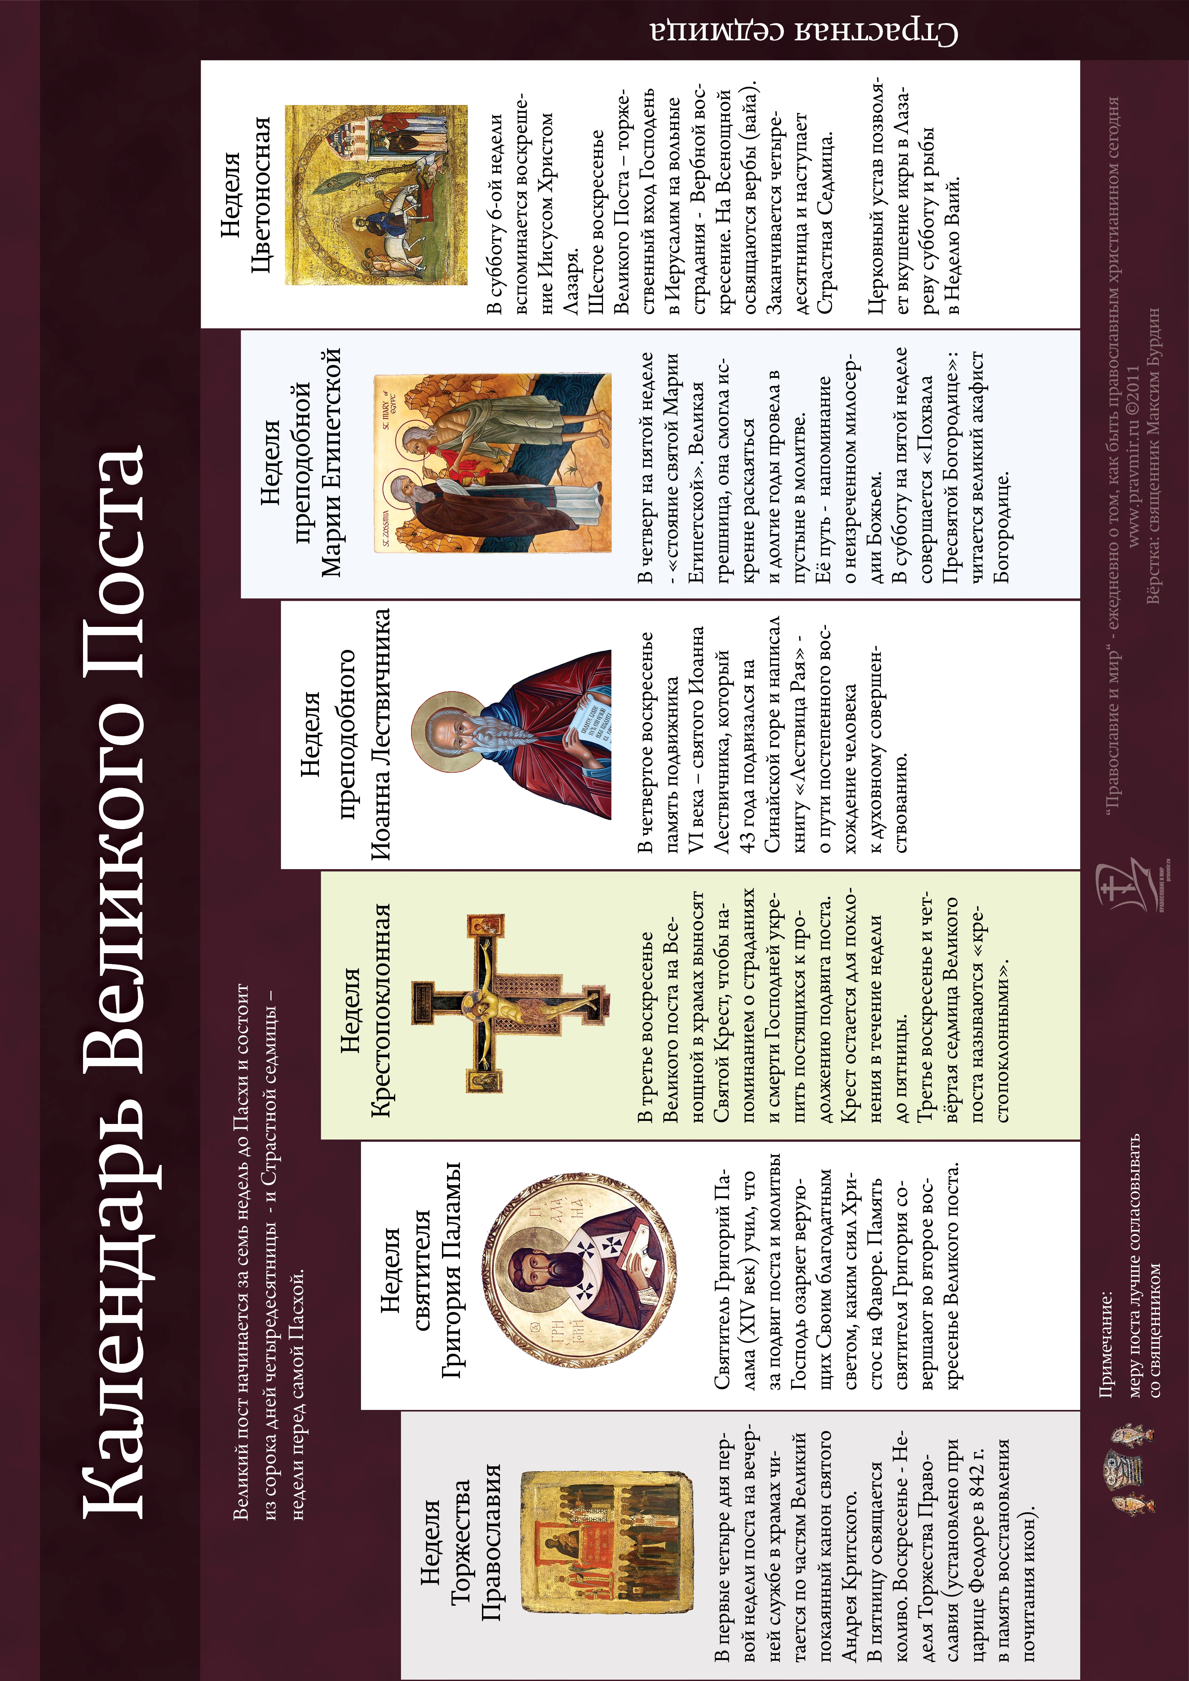
О Великом посте

Великий пост является самым главным из многодневных постов Православной Церкви, особенно обязывающим верующих к его соблюдению. Он состоит из двух постов – Четыредесятницы (начинающейся за семь недель до Пасхи и продолжающейся до Лазаревой субботы и праздника Входа Господня в Иерусалим) и Страстной седмицы.
Четыредесятница длится 40 дней в память о сорокадневном посте Иисуса Христа в пустыне. Страстная седмица установлена в память о страданиях Христа.
Великий пост предназначен для покаяния и смирения христиан перед праздником Святой Пасхи, в который празднуется Светлое Христово Воскресение из мёртвых. Пасха – самый значительный из всех церковных праздников.
Великий пост является временем всеобщего духовного очищения и освящения. Условиями такого очищения являются не только ограничения в употреблении пищи и питья, но и оставление греха, изменение образа жизни, мыслей, чувств и поведения, усмирение своей плоти, преодоление чувственных желаний, душевное облегчение и сосредоточение на духовном. Для того чтобы этого достичь, необходимо делать над собой большие усилия, подавляя свой характер и желания. Пост является хорошей тренировкой в этом.
Пост имеет очень большое значение для духовной жизни человека – его духовного роста, преодоления искушения и страстей. В первый день Четыредесятницы в православной церкви поют: ''Истинный пост есть злых отчуждение, воздержание языка, ярости отложение, похотей отлучение, оглаголания, лжи и клятвопреступления''.
Пост также является одним из наиглавнейших условий покаяния, без которого человеку трудно радоваться празднику Пасхи. Только искренне печалясь о совершённых грехах и получив их прощение и отпущение, человек может обрести душевное освобождение и очищение. Покаяние подразумевает глубокий самоанализ, осуждение всего, что считается негодным, сожаление о своих нечистых поступках и помыслах, острое переживание своего падения, стремление к перемене и освобождению от греха.
Поэтому постные дни и периоды установлены Церковью для упражнения верующих в воздержании, содействующем подчинению души и тела духу, а через это – Богу.
Вопреки распространённому мнению, пост – это не просто отказ от определённых видов пищи. Ограничение в пище (говение) – это всего лишь средство; во дни поста главное – очистить свою душу, ослабить воздействие на неё страстных помыслов и греховных привычек, а телесное воздержание только способствует этому, дисциплинируя нашу волю и напоминая нам об особой важности дней поста.
Без молитвы же, чтения Священного Писания и духовной литературы, глубочайшего смирения и воздержания пост превращается в обыкновенную телесную диету – без подвига прославления Бога.
О правильном соблюдении поста

Первая седмица (неделя) Великого поста – по православной традиции, время особо усердной молитвы и говения.
Верующие обязаны должным образом постараться и посвятить целиком хотя бы одну-две седмицы поста (часто первую и последнюю) посещению храма, усердному говению и молитве, чтобы в конце седмицы исповедаться и причаститься Святых Христовых Таин.
Желательно же, несколько раз исповедаться и причаститься в течение поста. Не забывайте приводить в Храм детей.

Во время поста следует воздерживаться от развлечений, увеселений, а также от супружеской жизни. Как можно меньше нужно смотреть телевизор, в особенности развлекательные шоу и азартные телепередачи. Благословляется лишь просмотр православных телеканалов и прослушивание передач православных радиостанций.

При соблюдении поста необходимо сохранять благоразумие и избегать излишеств в еде. Рекомендуется ограничить число приёмов пищи до двух или одного раза в день. Принимать пищу лучше позже, чем в обычное время, например после полудня. Пища должна быть простой, без изысков.
Еда для православного поста отбирается с учётом её воздействия на организм. Поэтому из рациона исключаются мясные, молочные продукты и яйца (рыбу на протяжении Великого поста разрешается употреблять в пищу лишь в праздники Благовещения Пресвятой Богородицы и Входа Господня в Иерусалим; кроме того, в Лазареву субботу разрешается вкушение рыбной икры).

Но при этом нужно учитывать один очень важный момент – строгих правил можно придерживаться, если позволяют условия жизни и работы. Строгость поста должна быть соразмерена со здоровьем и силами человека. Крепкие и слабые телом люди должны иметь разную меру поста. Детям поститься не обязательно, особенно если здоровье не позволяет. Если у взрослого человека сил соблюдать пост не хватает, необходимо послабление. Церковь неодобрительно относится к доведению себя постом до изнеможения, когда человек не в состоянии трудиться. Такой пост считается неугодным Богу. Человек пока ещё не освобождён от земных потребностей, поэтому нуждается в еде. Изнурять себя постом и доводить до болезненного состояния запрещено.
О том, какая пища предусмотрена церковным уставом в определённый день можно узнать из церковного календаря. Во время поста можно пить кофе и чай, а также можно есть варенье и мёд. Также во все дни поста разрешено есть хлеб. Исключение составляют изделия из сдобного теста.

